Консультация для родителей
на тему:

«Значение пения в жизни ребенка»

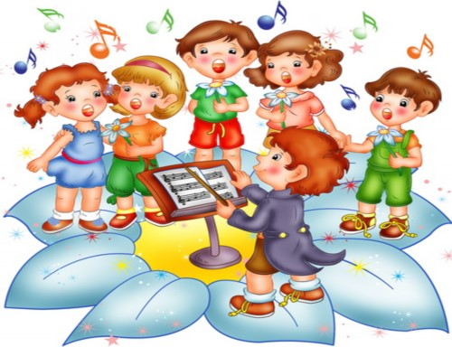Значение пения
Пение является основным средством музыкального воспитания. Оно наиболее близко и доступно детям. Дети любят петь и охотно поют. Участвуя в пении, дети сами исполняют музыкальные произведения, при этом они активно выражают своп переживания, чувства и глубже воспринимают музыку.
Слова в песне помогают детям понять содержание музыки и облегчают усвоение мелодии. Мелодию с голоса дети воспринимают легче, чем при исполнении на каком-нибудь музыкальном инструменте.
Пение развивает у детей музыкальный слух, чувство ритма, способность воспроизводить голосом мелодии по памяти.
Пение оказывает большую помощь и в развитии речи у детей. При пении приходится выговаривать слова протяжно, нараспев, что помогает правильному, четкому произношению отдельных звуков и слов, если воспитатель следит за их произношением.
Пение объединяет детей общим настроением. При исполнении песен дети приучаются к совместным действиям. Они слышат, что тот, кто торопится или отстает, нарушает стройность пения. При соблюдении гигиенических условий, то есть при проведении занятия в проветренном помещении, на чистом воздухе в сухую, теплую погоду, пение способствует развитию и укреплению легких и всего голосового аппарата. По мнению врачей, пение является лучшей формой дыхательной гимнастики. Систематические занятия пением в детских садах подготовляют детей к урокам пения в школе.
Обучать детей пению может не только специалист — музыкальный руководитель, но и каждый воспитатель группы с небольшой музыкальной подготовкой и музыкальными данными, достаточными для того, чтобы правильно и выразительно исполнять детские песни.
Особые качества детского голоса
Голосовой аппарат ребенка отличается от голосового аппарата взрослого. Гортань с голосовыми связками в два—три с половиной раза меньше, чем у взрослого. Голосовые связки тонкие, короткие. Поэтому звук детского голоса высокий. Звук, образовавшийся в гортани, — очень слабый. Он усиливается резонаторами. Различают верхний головной резонатор (полости глотки, рта и носа) и нижний, грудной (полости трахей и бронхов). У детей грудной резонатор слабо развит, преобладает головной. Поэтому детский голос очень легкий, не сильный, но часто звонкий. Резонаторы придают звуку разную окраску. При неправильной постановке пения, например при форсировании звука во время пения, голос у детей приобретает неприятное, несвойственное им низкое звучание.
Диапазон (объем голоса) от нижнего звука до верхнего очень небольшой.
Наиболее легкие, естественные, ненапряженные звуки, так называемые «примерные», обнаруживаются у всех детей при тихом пении в среднем регистре в пределах фа¹—ля¹. Нижний звук до¹ звучит напряженно, и надо избегать давать его детям.
Основные звуки, на которых построены мелодии большинства песен в данном сборнике, соответствуют указанному выше диапазону голоса у детей дошкольного возраста. Перед каждой песней дан диапазон, то есть объем звуков, на которых построена мелодия (белыми нотами отмечены устойчивые звуки лада, черными — неустойчивые) и тесситура (распределение звуков по высоте); цифры показывают, сколько раз повторяется звук в мелодии. В зависимости от этого распределения звуков тесситура может быть удобной и неудобной для данной группы детей при одном и том же диапазоне.
Если в некоторых песнях, помещенных в сборнике, и встречаются звуки, не соответствующие диапазону голоса у детей данного возраста, то они являются проходящими и на них не делается упора.

Подготовила Муз. руководитель МБДОУ « Детский сад№ 361» С. Ю. Носевич

